Гуманитарный проект УЗ «Глусская ЦРБ» ищет спонсоров

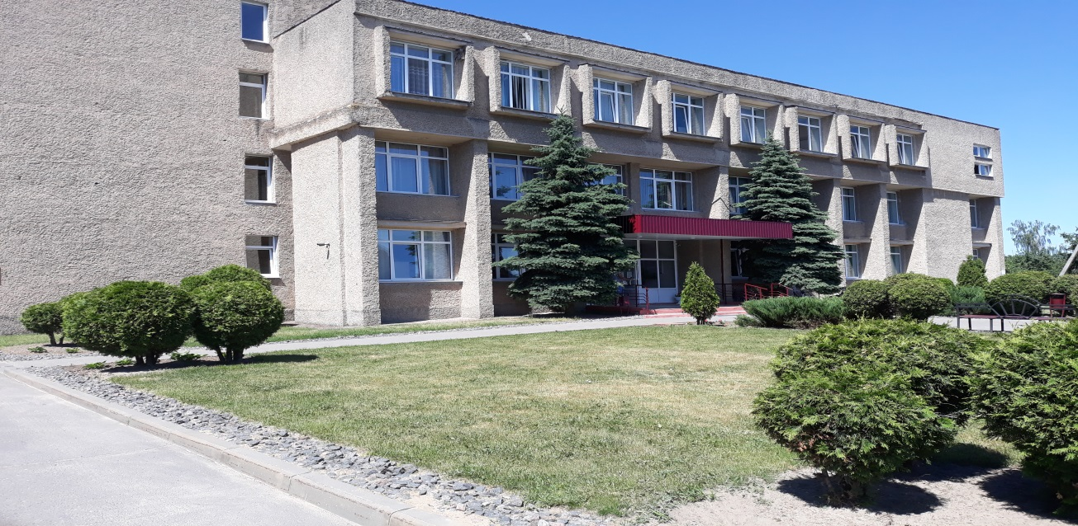
Цель проекта: Снижение удельного веса пациентов со злокачественными опухолями в далеко зашедших стадиях онкологического заболевания(III и IV стадии) в общем количестве пациентов, с выявленными в процессе скрининга заболеваниями, до 10%.

- Наименование проекта: «Ранняя диагностика рака – снижение преждевременной смертности и инвалидности»
- Срок реализации проекта: 18 месяцев
- Организация – заявитель, предлагающая проект: УЗ «Глусская ЦРБ имени Заслуженного врача БССР А.С.Семенова»
- Цель проекта: Снижение удельного веса пациентов со злокачественными опухолями в далеко зашедших стадиях онкологического заболевания(III и IV стадии) в общем количестве пациентов, с выявленными в процессе скрининга заболеваниями, до 10%.
5. Задачи, планируемые к выполнению в рамках реализации проекта:
- Организация и внедрение скрининга рака;
- Ранняя диагностика злокачественных новообразований;
- Максимальный охват пациентов с предраковыми заболеваниями, диспансерными осмотрами с полным спектром инструментальных обследований;
- Повышение качества диагностических исследований;
- Снижение уровня и тяжести инвалидности, преждевременной смертности от злокачественных новообразований;
- Повышение доступности и своевременности медицинской помощи.
- Целевая группа: население Глусского района
- Краткое описание мероприятий в рамках проекта:
- Повышение доступности ультразвуковых и эндоскопических методов обследования
- Повышение качества ультразвуковых и эндоскопических методов обследования
- Увеличение количества обследованных пациентов, в том числе с предраковыми заболеваниями
Вышеуказанные мероприятия позволят выявить на ранних стадиях злокачественные новообразования, своевременно провести радикальное лечение и тем самым снизить уровень и тяжесть первичной инвалидности, увеличить продолжительность и улучшить качество жизни пациентов со злокачественными новообразованиями, уменьшить риск преждевременной смертности и в том числе у лиц трудоспособного возраста, сократить трудопотери в экономическом секторе Глусского района.
Для достижения поставленной цели и реализации задач необходимо приобрести для УЗ «Глусская ЦРБ» следующее медицинское оборудование:
- Аппарат ультразвуковой диагностики экспертного класса;
- 2 фиброгастродуоденоскопа.
8. Общий объем финансирования (в долларах США): 95000
Источник финансирования | Объем финансирования  (в долларах США)
Средства донора | 93000
Софинансирование | 2000
9. Место реализации проекта (область/район, город): Могилевская область, г.п. Глуск, УЗ «Глусская ЦРБ»
10. Контактное лицо:
инициалы, фамилия, должность, телефон, адрес электронной почты
Петрова Ирина Георгиевна, главный врач УЗ «Глусская ЦРБ»,
8-02230-42987, +375(44) 7227083, gluskzrb@mogilev.by

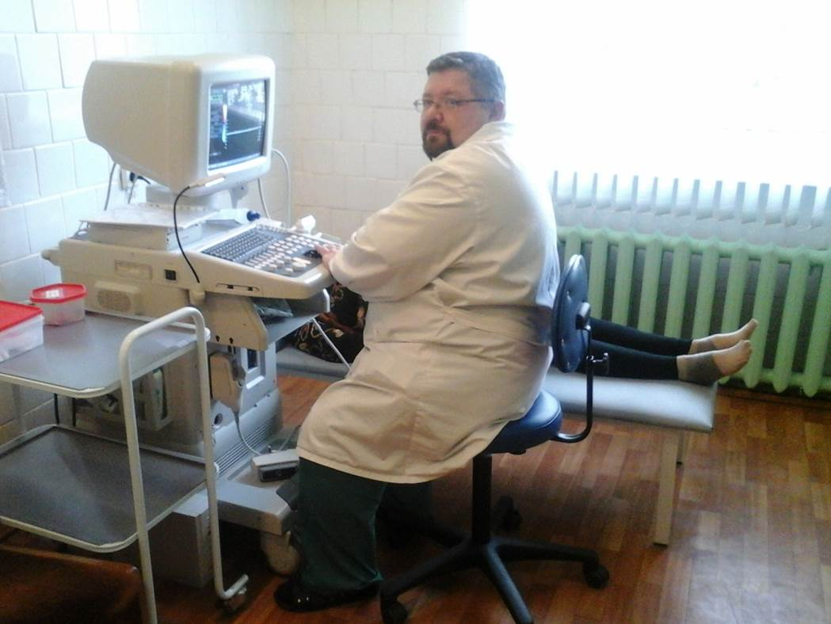
Будем рады сотрудничеству!
Humanitarian project of KM "Glusk central hospital" is looking for sponsors
Objectives of the project: Reduction in the specific gravity of patients with malignant tumors in far-advanced stages of oncological disease (stage III and IV) in the total number of patients diagnosed with disease screening, up to 10%.
1. Project title: “Early detection of cancer - reduction in premature mortality and disability”
2. Project implementation period: 18 months
3. Organization-the applicant proposing the project: KM " Glusk central hospital named after the Honored Doctor of the BSSR AS Semenov"
4. Objectives of the project: Reduction in the specific gravity of patients with malignant tumors in far-advanced stages of oncological disease (stage III and IV) in the total number of patients diagnosed with disease screening, up to 10%.
5. Tasks planned for implementation within the framework of the project:
- Organization and implementation of cancer screening of various localizations;
- Early diagnosis of malignant neoplasms;
- Maximum coverage of patients with precancerous diseases, regular check-ups with a full range of instrumental examinations;
- Improving the quality of diagnostic studies;
- Reduction of the level and severity of disability, premature mortality from malignant neoplasms;
- Increasing the availability and timeliness of care.
6. Target group: population of the Glusk region
7. Brief description of activities within the project:
• Increased availability of ultrasound and endoscopic examination methods
• Improving the quality of ultrasound and endoscopic examination methods
• An increase in the number of patient surveys, including those with precancerous diseases
The above-mentioned measures will allow to identify early malignant neoplasms, timely radical treatment and thereby reduce the level and severity of primary disability, increase the duration and improve the quality of life of patients with malignant neoplasms, reduce the risk of premature death, including among able-bodied people, in the economic sector of the Glus region.
To achieve this goal and implement the objectives, it is necessary to purchase the following medical equipment for the KM "Glusk central hospital":
- Apparatus of ultrasonic diagnostics of expert class;
- 2 fibrogastroduodenoscopes.

8.Total amount of financing (in US dollars): 95000
Source of financing | Amount of financing  (in US dollars)
Contributor | 93000
Co-financing | 2000
9. Location of the project (oblast / region, city): Mogilev region, Glusk district, KM "Glusk central hospital"
10. Contact person:
initials, surname, position, telephone number, e-mail address
Irina Georgievna Petrova, chief doctor of KM "Glusk central hospital"
8-02230-42987, +375(44) 7227083, gluskzrb@mogilev.by

Look forward to collaborating!

